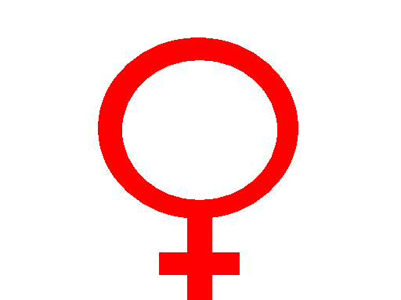

FEMINISM

Feminism innebär att erkänna att det finns ett kvinnoförtryck och vara beredd att aktivt arbeta för att uppnå jämlikhet mellan kvinnor och män. – Ung Vänster

Namn:
Ämne:
Handledare:
Klass:
Skola:
Datum: 020606

Innehållsförteckning:

Innehållsförteckning Sid. 2

Inledning Sid. 3
"This modern world" Sid. 3

Vad är feminism? Sid. 4
- Vem kan kalla sig feminist? Sid. 4

Hur uppfattas feminismen av omgivningen? Sid. 4

Olika inriktningar inom feminismen Sid. 5
- Likhetsfeminism Sid. 5
- Särartsfeminism Sid. 6

Slutsats Sid. 7

Källförteckning Sid. 8

Inledning

Jag valde att arbeta om feminism eftersom att jag är väldigt insatt i ämnet själv. Jag är engagerad inom Ung Vänster och jobbar därigenom mycket med feminism på olika sätt.
När man diskuterar feminism med människor som inte har satt sig in så mycket i ämnet, möts man ofta av åsikter, halvsanningar och totala missförstånd. Det största missförståndet rör själva grunden i feminismen - vad feminism egentligen är. Därför har jag valt att i detta arbete inrikta mig på vad feminism egentligen är, vilka inriktningar som finns och hur feminismen uppfattas av min omgivning.
För mig är feminism en vilja att uppnå jämställdhet mellan könen; en vilja som är framvuxen ur en medvetenhet om att jämställdhet ännu inte uppnåtts och att det fortfarande är kvinnor som drabbas hårdast av det, även om män också kan sägas diskrimineras i vissa sammanhang.
Jag är likhetsfeminist och tycker att män och kvinnor är mer lika än olika och att traditionella uppfattningar om "manligt" och "kvinnligt" sätter hinder i vägen för både mäns och kvinnors möjligheter att leva sina liv som de vill. Jag tror inte på att dela upp kvinnor och män i olika fack utan att alla är individer som formats till det de är, att egenskaper är personliga och inte "mannliga" eller "kvinnliga".

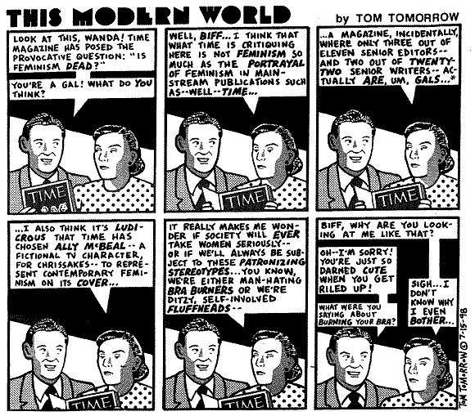
Vad är feminism?
- Vem kan kalla sig feminist?

Det finns många definitioner av vad en feminist är - den enklaste och antagligen den bästa är den som finns i de flesta ordböcker: "en person som tror på full jämställdhet mellan kvinnor och män". Det betyder att vem som helst, man eller kvinna, som stödjer detta kan vara feminist.
I Svenska Akademins ordlista definieras ordet feminism som "rörelse för kvinnors jämställdhet med män"
Ordet har alltså en bred betydelse och att kalla sig "feminist" skulle inte behöva innebära mer än att man är för jämställdhet mellan könen. I förklaringen av ordet finns inte med några övriga kriterier, som politiska åsikter i stort, eller om man själv är man eller kvinna.
Den som erkänner kvinnors underordnade ställning i samhället och vill göra något åt detta kan alltså kalla sig feminist.

En feminist är helt enkelt en person som vågar slåss för sitt oberoende och sin frihet,
kort sagt att kvinnor och män ska ha samma mänskliga rättigheter.

Det betyder att kvinnor och män, borgare och socialister kan vara feminister. Feminist är ett sammanhållande begrepp som människor med i övrigt olika politiska värderingar kan inrymmas i.

"Man kan väl sammanfatta feminismen som så att, den gulliga babyn i rosa sparkdräkt ska ha samma möjligheter och rättigheter i livet som den lika gulliga babyn i blå sparkdräkt. Det är varken särskilt märkvärdigt eller ens farligt. "
- Mikael Hallberg

Hur uppfattas feminismen av omgivningen?

I en undersökning jag genomfört på ca 50 gymnasieungdomar svarade 80 procent att de förknippar feminism med vänsterpolitik, och de flesta har även utryckt att de första de tänker på när de hör feminism är "arga tjejer med hår under armarna". Endast 12 procent kallade sig själva för feminister.
Detta är en skrämmande statistik och orsakerna till detta resultat kan vara många. Egentligen är det inte så konstigt att feminism ses som allt för radikalt och vänsterrelaterat, eftersom jämställdhetsdebatten nästan enbart existerat inom vänsterrörelsen allt sedan 60-talet. De som fick mest uppmärksamhet av allmänhet och media inom feministrörelsen var de s.k. "BH-brännarna" och demonstranterna. Sakta men säkert växte fördomarna men sedan har det faktiskt inte hänt något speciellt radikalt, det har mest varit statliga beslut och jämställdhetslagar som tycks vara så svårt för alla att rätta sig efter.

I recognize no rights but human rights - I know nothing of men's rights and women's rights.
- Angelina Grimke 1836

Olika inriktningar inom feminismen
Det finns ett oräkneligt antal olika riktningar inom feminism, men de två största är likhetsfeminism och särartfeminism. Kort kan man säga att likhetsfeminismen betonar likheten mellan könen, medan särartfeminismen betonar olikheterna. Inom dessa två grupper finns en del undergrupper, vissa stora, andra ganska obetydliga. Dessa undergrupper är dock så många att jag inte kommer att gå in närmare på någon av dom, utan istället koncentrera mig på de två största.
Likhetsfeminism
Likhetsfeminismen har sitt ursprung i upplysningstiden och en av de första företrädarna var Mary Wollstonecraft som redan på 1700-talet skrev att kvinnan skulle ses som en individ med samma förmåga som män.
Likhetsfeminismen menar att män och kvinnor i grund och botten är lika (har samma möjligheter att utveckla samma egenskaper). Man menar inte att alla ska vara, tänka, bete sig eller tycka exakt likadant utan att egenskaper är individuella. Vi kan själva påverka vilka egenskaper vi vill utveckla eller inte och alla har möjligheten att utveckla vilka egenskaper man själv vill, oberoende kön. Likhetsfeminismen menar att vi alla måste utveckla våra s.k. "manliga" och " kvinnliga" egenskaper. Målet är att erkänna könsrollerna som konstruktioner, att få ett jämlikt samhälle och att våra livssituationer ska vara oberoende könstillhörighet.

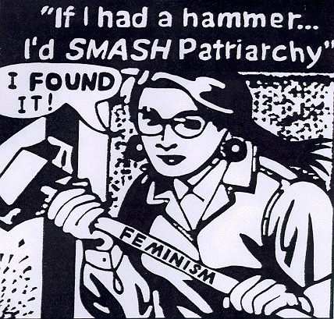

Särartsfeminism
Särartsfeminismen menar att män och kvinnor av naturen inte alls är lika. De skillnader som finns beror på könshormoner och medfödda gener. Dessa gör att vi beter oss olika beroende av biologiskt kön. Vi är som vi är på grund av naturen (genetiskt arv) och inte på grund av kulturen (uppväxtmiljö, social uppfostran m.m.). Särartsfeminister anser att kvinnor måste få vara "riktiga" kvinnor, och att alla kvinnor är födda till de kvinnliga värdena, på samma sätt som män föds med "manliga".
Särartsfeminismen tycker att det enda sättet att uppnå jämställdhet är att ge traditionellt kvinnliga egenskaper och sysselsättningar högre status. Man vill bevara könsrollerna som de är och hävdar att man kan vara jämlik trots detta.
Särartsfeministen Maria Borelius, som förespråkar "en ny feminism som vågar öppna sig", riktar kritik mot likhetsfeminismen (och tycks samtidigt antyda att likhetstänkandet är någonting som tillhör det förflutna):
"Forna feminister gjorde felet att slåss för kvinnors situation med argumentet "slå inte på oss, vi är ju som ni". De trodde sig vinna segrar på att poängtera likheten. De beskrev kvinnor som män. Kvinnor var lika bra chefer, lika bra arbetskraft, kunde arbeta som män. Till slut blev den offentliga lögnen att kvinnor var som män fast med livmödrar".
En annan feminist som idag sorteras in i särartsfacket är Rigmor Robert, läkare och forskare, som förklarar stora delar av kvinnors ointresse för olika tekniska områden med att deras hormoner inte är lämpade för dessa. I kvinnotidningen Amelia nr 1/1995 säger hon bl. a. att könshormonet östrogen gör att kvinnor har svårt för datorer.
"De [datorerna] är påhittade av män, de är en produkt av männens fantasi, och därför är vi varken intresserade av dem eller förstår oss på dem." (Amelia nr 1/95)
Både Maria Borelius och Rigmor Robert får hård kritik från andra feminister i landet som är oroliga över att deras biologiska resonemang ska användas som argument mot att kvinnor jobbar med vissa saker.

Slutsats
Att fortsätta hävda skillnader mellan könen och en nödvändig uppdelning av dessa, kommer inte att stoppa några som helst ojämlikheter i vårt samhälle. Att hävda att vissa egenskaper är medfödda och att det kan bestämma någons samhällsenliga position, har använts förut. Då har det kommit att kallas rasism. Att överföra samma ide på de två biologiska könen är ren sexism. Risken kan vara den att vi inom en snar framtid får två förtryckta kön. Och sanningen är den att så länge vi inte gör något för att bryta upp dessa normgivande könsroller, så är vi själva våra bästa förtryckare.
Dagens samhälle ger ingen möjlighet för individen att frigöra sig från sig kön, eftersom vi i varje ögonblick matas med redan färdiga könsroller som vi förväntas ta till oss och leva efter. Jag anser att detta är ett problem både för individen och samhället, men för att kunna göra något åt det måste problemet först uppmärksammas.
Jag tror att de allra största hoten mot jämställdhet idag är *biologismen och rädslan att våga ta ställning. Jag anser att resonemang i klass med Borelius och Roberts är mycket farliga för jämställdhetsdebatten. Man dödar alla försök till förbättring av jämställdheten genom att blanda in vetenskapliga begrepp på ett sätt som inte bygger på några vetenskapliga fakta, utan endast personliga uppfattningar.

Jag tror att om fler personer bara visste vad feminismen egentligen innebär så skulle de flesta hålla med om det. Jag tror att de flesta vill att kvinnor och män ska ha samma rättigheter och möjligheter. Jag tror att dessa åsikter delas av fler än vi tror, bara att många inte vågar kalla sig just feminister. Varför är för mig obegripligt men troligtvis vill man inte förbinda sig med ett så pass smutskastat begrepp som feminismen faktiskt är.
Att specialisera sitt uttryckssätt är att ta ställning. Och vem vill inte ta ställning för de förtryckta i samhället? Genom att våga stå för det man tror på kommer man att kunna föra en mer öppen debatt om könsdiskrimineringen, och vägen till att uppnå äkta jämställdhet mellan könen blir genast avsevärt kortare.

Källorna jag använt mig av är, då jag tagit mycket från Internet, inte helt säkra. Jag tror dock att jag, med hjälp av mina tidigare kunskaper, kunnat se vilken information som är mest sanningsenlig. Det är mycket lätt att hitta information om feminism på Internet, dock är det mest oseriösa sidor med egna åsikter.

*biologism, ideologi som härleder politiska normer från vetenskapen
Källförteckning:

Litteratur:
"På tal om kvinnor och män"
Lathund om jämställdhet från Statistiska Centralbyrån (SCB)
"Under det rosa täcket"
Björk, Nina, Wahlström & Widstrand, 1996
"Fittstim”
Skugge, Norrman, Linda, Olsson, Belinda, Månpocket, 2000

Internet:
http://feministen.org/texter_om_feminism.shtml
(2002-06-01)
http://home.swipnet.se/zmuch/aggro.htm
(2002-06-01)
http://www.bleck.org
(2002-06-03)
http://www.bang.a.se
(2002-06-03)
http://kvinnomakt.dot.nu/
(2002-06-04)
http://www.ettnet.se/~beur/index2.htm
(2002-06-03)
http://www.naring.regeringen.se/frågor/jamstalldhet
(2002-06-04)
http://hem.passagen.se/gesk3433
(2002-06-04)

